臺南市參加111年全民運動會滾球代表隊選拔競賽規程
- 依 據：111年3月15日南市體處全字第1110370654號
- 主 旨：藉由本次賽事，遴選出本市滾球菁英，為111年嘉義縣全民運動會做準備，期許選拔出本市最佳之選手，於全民運動賽中奪得佳績。
- 主辦單位：臺南市政府 臺南市體育總會
- 承辦單位：臺南市體育總會滾球委員會
- 比賽時間：111年4月9日、4月10日、4月16日、4月17日、4月23日、4月24日
- 比賽地點：文平球場 (台南市安平區永華二街31號前)
- 選拔賽組別：
- 個人射擊：
男子組及女子組各選拔1人共2人
比賽時間：111年4月9日(如有需要，未完成賽事於4月10日舉行)
- 團體二人組：
男子組及女子組各選拔1隊共6人
比賽時間：111年4月10、16日(如有需要，未完成賽事於4月23日舉行)
- 團體三人組：
男子組及女子組各選拔1隊共8人
比賽時間：111年4月17日(如有需要，未完成賽事於4月24日舉行)
※團體二人組將於 111 年 4 月10日個人射擊賽結束後接著進行比賽，選手可以重複報名同性別項目。
- 選拔賽規定：
- 設籍資格：應於本市設籍連續滿三年以上，其設籍期間計算以全民會註冊截止日為準（即中華民國108年6月24日以前設籍者）為準，且無遷出紀錄。報名時選手請自行確認設籍期限，並至戶政機關申請戶籍謄本(111年5月16日起算前3個月內，不得省略記事部分)，避免資格不符。比賽當天每位參賽選手須備國民身分證於報到時檢錄查驗。
- 年齡規定：不限年齡，惟未滿20歲之選手，報名時須於「選手保證暨個人資料授權同意書」請監護人簽名或蓋章。
- 參賽資格：
- 曾當選法式滾球國家代表隊選手。
- 曾獲選參加全民運之各縣市法式滾球代表隊選手。
- 四年內參加全國性或各縣市政府舉辦（需有中央或縣市政府核准字號）之法式滾球公開盃賽，不限組別且獲得比賽單位於該次比賽訂定之敘獎名次為主，名次取至前八名。
- 四年內參加各縣市立案之民間團體所舉辦之法式滾球公開盃賽，不限組別獲得前四名者。
- 由台南市各法式滾球團體推薦球員，經選訓委員會審核符合資格之選手。
※參加選拔之選手，需於報名時檢附相關資料送審，若經審查後資格不符或造假，則取消該隊參賽資格。
- 每隊報名時得報名教練一人，教練不得兼任選手，但可兼任多隊教練。教練必須持有中華民國滾球協會核發之C級以上教練證照。若於報名時無填報教練，當選代表隊時由委員會指派合格之教練，教練證照其取得日期應於本次選拔報名截止日期前取得。
- 球員資格不符或冒名頂替一經發覺，即取消全隊比賽資格，其已賽各場比分一律保留。
- 球隊比賽過程中無故未完成剩餘賽事，則處以禁止參與本會所舉辦之賽事一年，其已賽各場比分保留，未出賽場次比分以0:6判對手獲勝。
- 缺席本選拔賽之隊伍及選手，該隊選手及教練將處以一年不得參加本會所辦理之各項賽事。
- 報名手續：
- 一律採網路報名，報名網址 https://sites.google.com/view/pttainan
- 參選隊伍所提供全隊選手之第七、1 項(戶籍謄本正本)文件，查驗後於比賽當天退還。
- 本辦法 第八、1項(戶籍謄本正本)及 第八、2項(法定代理人同意書)及 第八、3 項(敍獎獎狀影本)及 第八、4項(C級以上教練證照影本) 之證明文件請掛號郵寄至 台南市安平區建平三街65巷27號7F-5號 臺南市體育總會滾球委員會 收。
- 球員名單於報名截止後不得更換。
- 報名費：免收報名費(本次比賽大會不供餐)。
- 報名時間：自即日起至111年3月29日(星期二)下午17時，其報名結果於111年3月31日(星期四)下午19時公布於 https://sites.google.com/view/pttaina_{n}
- 報名截止前本辦法報名所需之文件未完成郵寄(以郵戳為憑)之隊伍視同報名手續未完成。
- 本次報名成功者，本會將以各隊報名時提供之電子信箱回覆確認，有相關問題者，請洽詢本會 總幹事 卓雪雲小姐 0911-720740。
- 技術會議及抽籤會議：
- 會議地址：文平球場(如因天候因素，另行公告)。
- 會議時間：111 年04月04 日（星期一）上午 10:00。
※大會不另行通知，逾時或未到隊伍由主辦單位代抽，不得異議。
- 比賽制度：
- 比賽制度視各組報名隊伍數之多寡，於技術及抽籤會議時公佈之。
- 同一單位參加兩隊以上時，預賽以平均分配於不同組別為原則。
- 申訴須於比賽結束 30 分鐘內，以書面經該隊隊長或教練簽名後向大會提出，當場繳交保證金新臺幣叁仟元整，申訴成立時保證金退還，否則予以沒收。
- 比賽規則：採中華民國滾球協會發佈最新法式滾球規則。
- 同隊之服裝，其上衣款式及顏色需一致，否則由對隊該場比賽直接得分 3 分。
- 比賽開始 10 分鐘，該參賽隊伍未出場時，視同棄權落敗，分數以 6:0 由對隊獲勝。
- 比賽用球：凡國際滾球總會認證之比賽用球均可使用。
- 如比賽當日因天候或其它不可抗拒之因素，得由主辦單位逕行延期或擇日完賽，比賽場地亦同。
- 除非大會另行通知，否則所有賽程及時間以大會公佈為準。
- 代表隊遴選方式：
- 選手教練名單需經選訓委員會同意通過。
- 於本次選拔賽中，各組冠軍選手為『111年臺南市全民運代表隊』正取，亞軍選手為備取。
- 代表隊之選手遞補方式：
- 若個人射擊正取選手無法參加，則由本選拔賽個人射擊選手中依名次順序遞補，經報選訓委員會審議通過後遞補加入。
- 若團體賽正取隊伍有一名選手無法參加，則由該隊教練於本次選拔賽參賽選手中選擇遞補，經報選訓委員會審議通過後遞補加入。
- 若團體賽正取隊伍於報名時未報名預備選手，則由該隊教練於本次選拔賽參賽選手中選擇遞補，經報選訓委員會審議通過後遞補加入。
- 代表隊之教練：
- 以本次選拔賽男女各組冠軍隊伍之教練為該組帶隊教練；倘於報名時無報名教練，則由本委員會指派合格教練。
- 教練資格：須持有中華民國滾球協會核發之A或B或C級教練證照。
- 代表隊之義務：
- 當選『111年臺南市全民運代表隊』之隊伍，需配合選訓委員會安排之培訓計劃參與培訓，並簽訂具結書，若有違培訓相關規定者，本委員會有權於登錄前以該組別備取選手替補，並處以一年內禁止參加本委員會所辦理之各項賽事。
- 代表隊選手有一名選手違反前述規定，由該隊教練於該組別備取選手中建議適當選手一名，經報選訓委員會審議通過後遞補加入，若放棄選手挑選權，則由選訓委員代為指派。若正取隊伍有二名選手違反前述規定，則由備取隊伍遞補，帶隊教練亦由備取教練遞補。
- 代表隊領隊一職由本會主任委員擔任，本會得代為代表對並向臺南市政府申請培訓費、差旅費。
- 成立選訓委員會
- 任期：自本計畫核定後至111年10月13日(全民運比賽結束)。
- 任務：
- 選拔參加111年全民運滾球比賽選手。
- 審核參加111年全民運滾球比賽代表隊教練、選手名單。
- 督導參加111年全民運滾球比賽代表隊選手訓練比賽。
- 選訓委員會成員：
臺南市體育總會滾球委員會參加111年全民運動會選訓委員會
職 稱 | 姓 名 | 現 職 | 備 註
召集人 | 盧崑福 | 臺南市體育總會滾球委員會主任委員
副召集人 | 史信財 | 臺南市體育總會滾球委員會常務委員
委員 | 李梨萍 | 臺南市體育總會滾球委員會常務委員
委員 | 陳俐婷 | 臺南市體育總會滾球委員會委員
委員 | 歐東林 | 臺南市體育總會滾球委員會委員
- 本計畫經陳報主管機關核備後實施，修正時亦同。

【附件一】
111年臺南市全民運動會滾球代表隊選拔賽未滿20歲法定代理人參賽同意書
姓名：
性別：□男 □女
出生年月日： 年 月 日
身分證統一編號：
設籍日：
參賽組別：□男子組 □女子組

選手本人簽名或蓋章：
教練簽名或蓋章：
未滿20歲法定代理人同意參賽簽名或蓋章：
中 華 民 國 111 年 月 日
【附件二】
111年臺南市全民運動會滾球代表隊選拔賽
因應新型冠狀病毒COVID-19(武漢肺炎)選手健康聲明書
本人身體健康狀況良好，且「無」下列情事：
- 經確診為新型冠狀病毒COVID-19(武漢肺炎)患者、須居家隔離、居家檢疫者、有被衛生單位健康追蹤或要求自主健康管理者(即現為居家隔離、居家檢疫或為自主健康管理者)。
- 有發燒情形(額溫≧37℃，耳溫≧38℃)。
- 本人於賽前(活動前)14日內，曾有出入境情形。
- 與本人同住之共同生活者於賽前(活動前)14日內，曾有出入境情形。
- 曾經與出現症狀為極可能病例或確定病例者有密切接觸，包括在無適當防護下提供照護、相處、或有呼吸道分泌物、體液之直接接觸。

提醒您，若所述不實，將依據傳染病防治法第 62 條：明知自己罹患第一類傳染 病、第五類傳染病或第二類多重抗藥性傳染病，不遵行各級主管機關指示，致傳 染於人者，處三年以下有期徒刑、拘役或新臺幣五十萬元以下罰金。

立書人(簽名)：_____________________ 聯絡電話：__________________________
中 華 民 國 111 年 月 日
【附件三】
競賽事項申訴表
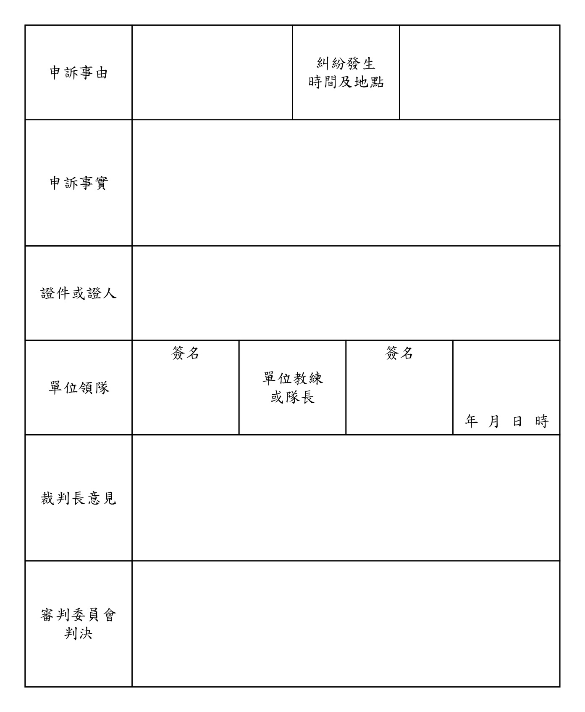
審判委員會召集人： (簽名)
附註：1、未按照選拔（遴選）總則各項規定辦理者之申訴，概不受理。
2、單位代表隊領隊簽名權，由代表隊領隊本人簽名或教練簽名辦理。

